**“Mi nombre y sonidos vocálicos”.**

**Asignatura: Atención Fonoaudiológica Curso: Primero Básico**

**Fecha: 30 de junio al 10 de julio Profesional No Docente: Fonoaudióloga**

**I.- Objetivo de Aprendizaje:**

* **Conciencia sintáctica: construcción de enunciados simples.**
* **Conciencia fonológica: análisis y síntesis de vocales.**

**II.- Contenido: construcción de oraciones completas y de mediana complejidad. Vocales.**

**III.- Objetivo de la clase: los estudiantes desarrollan y amplían vocabulario.**

**IV.- Indicaciones generales: Guía 1: Forma oraciones y dibuja la parte del cuerpo donde pongo las prendas de vestir, no olvides repetir la oración completa. Guía 2: Lee y pinta del mismo color las tarjetas que digan lo mismo.**

**V.- Actividad a desarrollar**

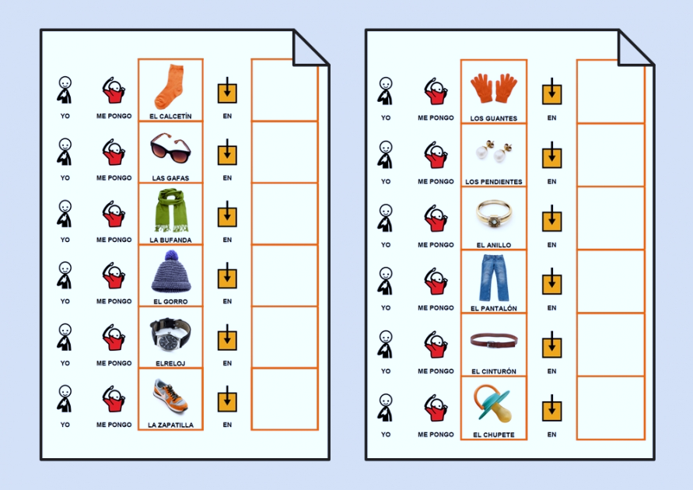

**Guía 2: Lee y pinta del mismo color las tarjetas que digan lo mismo.**

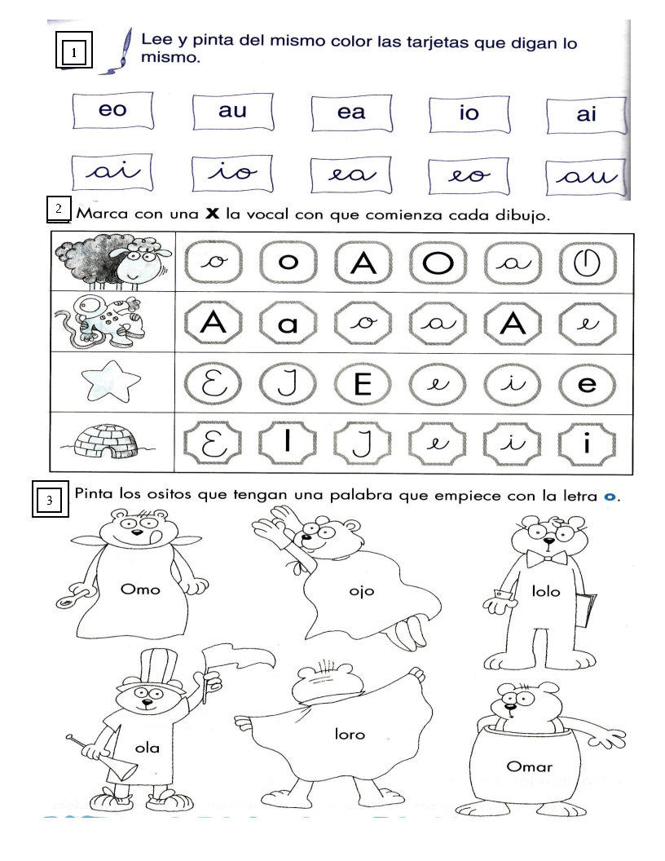

**VI.-** **Retroalimentación: para enviar las actividades realizadas está el correo electrónico** [**valeska.pinto@colegio-reneschneider.cl**](mailto:valeska.pinto@colegio-reneschneider.cl)**., o enviarla en la carpeta junto con las otras tareas al establecimiento el día en que corresponda ir a buscar el material semanal. Para dudas, consultas se pueden comunicar al wpp +56967282695**

**VII.- Fecha de envío: 15 de julio.**

**VIII.- Cómo y/o donde enviar: correo electrónico de la fonoaudióloga** [**valeska.pinto@colegio-reneschneider.cl**](mailto:valeska.pinto@colegio-reneschneider.cl)**, como también en el establecimiento.**